Всем доброго дня
Продолжаем обзор пигментов и поговорим сегодня о белых тонерах.
В системе Autolux их 3:
Основной насыщенный AL152
Менее концентрированный (транспарентный) AL151
Микротитан (белый к желтому с голубым острым углом) AL153
AL152 составляет основу светлых и белых солидных красок, имеет отличную укрывистость. При напылении в 2,5 слоя влияние цвета подложки во многих случаях минимально
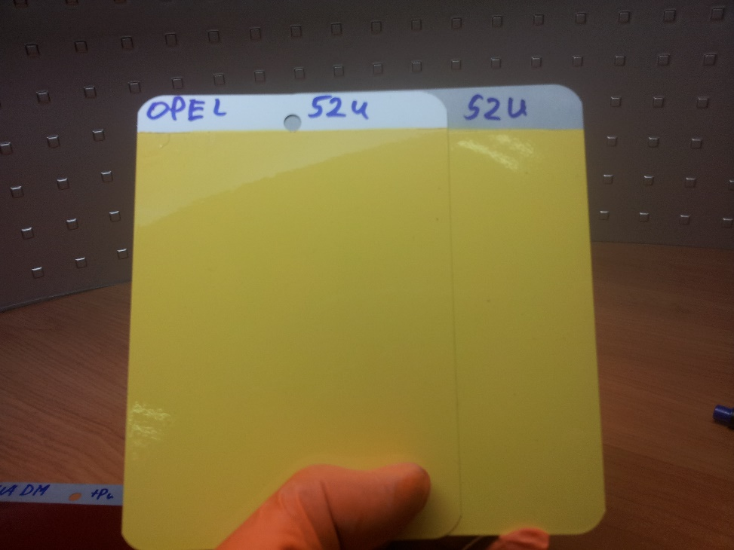
В эффектных красках AL152 используется в малых количествах, обычно не более 1 грамма на 0,1 литра для осветления бокового тона (острого угла). Шаг колеровки обычно не более 0,2 грамма. В большем количестве он начинает оказывать влияние и на другие углы обзора. Прямо краска светлеет, отражение темнеет, становится “белесой”, менее цветной и эффект в момент отражения слегка теряет свою светлоту и искристость
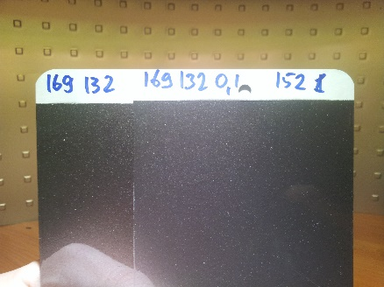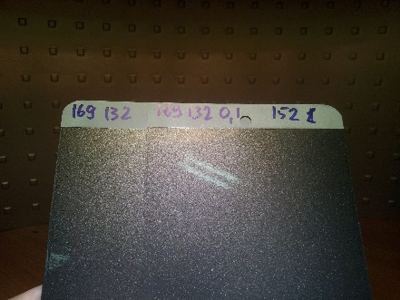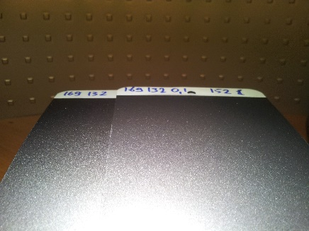
На фотографиях эффект при добавлении AL152 1 грамм на 0,1 литра густой краски

AL151 это более прозрачная версия AL152, однако эффект осветления бокового тона достигается добавлением примерно такого же количества 0,2 грамма на 0,1 литра. Разница в действии слегка заметна прямо и в момент отражения. AL151 не так сильно подавляет цветовой оттенок и блеск эффекта. В общем, осветление острого угла AL151 сохранит блеск и цвет краски в момент отражения, прямо не проявится светлый молочный оттенок
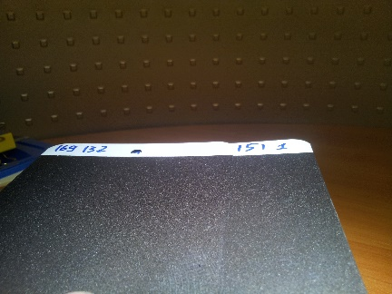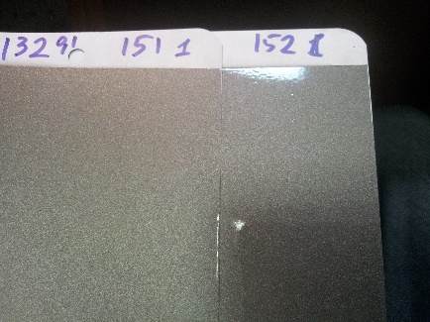
На фотографиях AL151 1грамм на 0,1 литра. Для тонкой корректировки светлоты острого угла, особенно для темных эффектных цветов правильнее выбирать AL151. Шаг 0,2-0,3 грамма.
AL153 белый микротитан более прозрачен чем AL152 и AL151, однако за счет мелкодисперсной структуры (меньше размер частичек оксида титана) этот тонер не подавляет цвет и блеск в момент отражения, а даже усиливает его с характерным желтоватым оттенком. Белые микрочастицы отражают свет и как бы подсвечивают металлик, создавая характерный желто голубой перелив и эффект глубины, объемности цвета
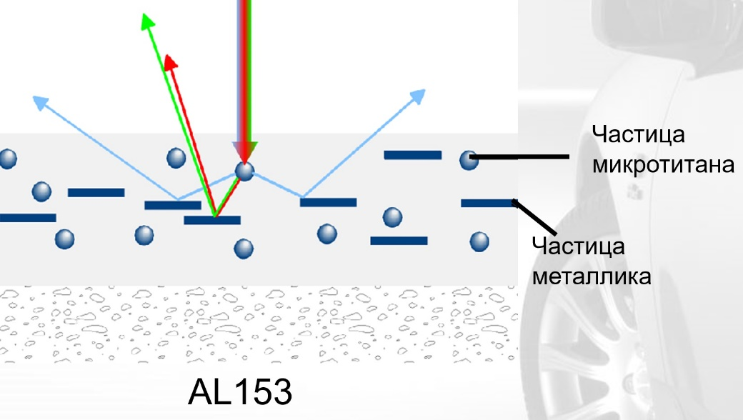
AL153 также светлит острый угол с легким голубым оттенком, но не темнит краску в момент отражения, а делает цвет более ярким ближе к желтому
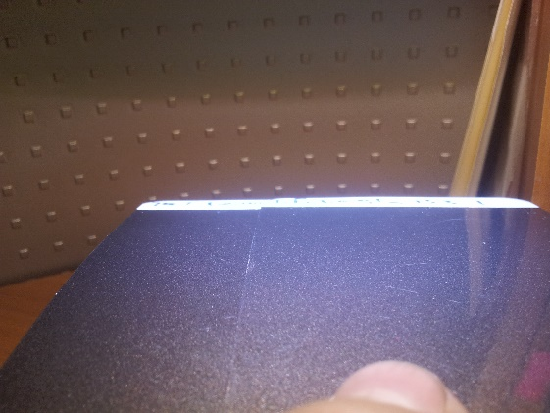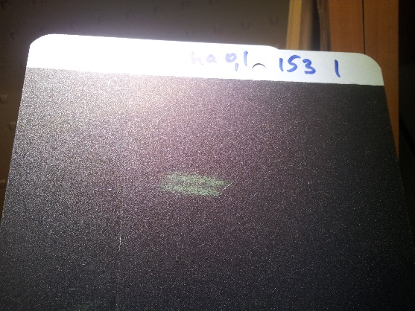
AL 153 часто входит в состав светло голубых и серо-зеленых эффектных красок. Его легко увидеть по молочно голубому боковому тону и по желтоватому отражению
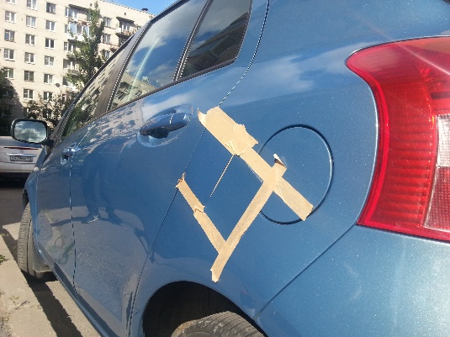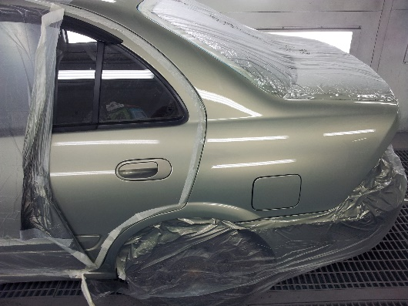
AL153 встречается в рецептах черных и коричневых эффектных красок в небольшом (до 2-х грамм) количестве. Шаг добавки, примерно, как AL151 0,2-0,3 грамма на 0,1 литра.
Секрет колеровки:
Если вам нужно слегка осветлить боковой тон без затемнения и с сохранением яркости в отражении, можно пробовать добавлять AL153 вместо AL152 или AL151.
В описании пигментов AL151 условно в 4 раза прозрачнее AL152, однако для осветления угла в темных красках их сила действия примерно равна.

